**文章标题**

**创建人 时间**

**目录**

1. 文件状态及参考 1

1.1 版权 1

1.2 文件历史 1

1.3 词汇及缩写 1

1.4 参考文件 1

2. 操作流程 2

3. 用户登录 2

3.1 概述 2

3.2 查询与新增用户 2

3.3 导入用户 3

3.4 停用与删除用户 3

3.5 修改密码 4

3.6 修改角色 4

4. 项目管理 4

4.1 概述 4

4.2 新增与查询项目 4

4.3 停用与删除项目 4

4.4 分配编码库 5

4.5 管理装置 5

5. 装置管理 5

5.1 概述 5

5.2 新增与查询装置 6

5.3 导入装置 6

5.4 删除装置 7

6. 物资选码 7

6.1 概述 7

6.2 操作流程 7

6.3 新建或打开工作 8

6.4 搜索材料 9

6.5 添加到料表 10

6.6 检查并生成料表 11

6.7 拷贝料表 12

6.8 同步编码库 12

# 文件状态及参考

## 版权

2020 CPECCSW中国石油工程建设有限公司西南分公司

## 文件历史

| **版次** | **出版日期** | **状态** | **编制** | **审核** | **修改说明** | **批准** |
| --- | --- | --- | --- | --- | --- | --- |
|  |  |  |  |  |  |  |
|  |  |  |  |  |  |  |
|  |  |  |  |  |  |  |

## 词汇及缩写

列出关键术语的定义和外文首字母的原词组。

| **术语和缩写** | **描述** |
| --- | --- |
|  |  |
|  |  |
|  |  |
|  |  |
|  |  |
|  |  |
|  |  |

## 参考文件

| **序号** | **文件** | **出版日期** |
| --- | --- | --- |
|  |  |  |
|  |  |  |
|  |  |  |

# 操作流程

# 用户登录

## 概述

该模块主要实现管理员对用户信息的添加及修改，查看用户信息列表，对新增用户进行密码初始化，用户本身有修改密码及修改本人信息的权限。

同时系统管理员可以通过该模块，将用户分配到不同项目中，也可以通过该模块，对用户的角色进行修改。

## 查询与新增用户

通过在用户管理模块上方的搜索条件栏，录入对应的用户查询信息，点击确定按钮，可以搜索得出当前系统的用户，如下图所示。

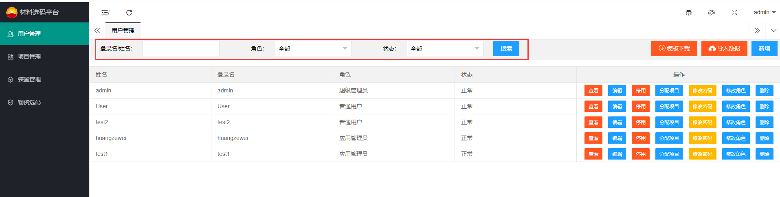

点击新增按钮，系统弹出新增用户的对话框。输入用户的基本信息后，点击保存确定。

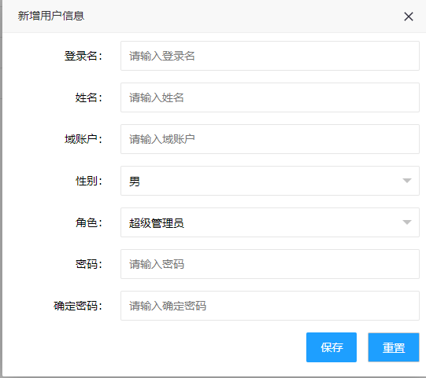

用户点击编辑可以修改用户的基本信息，并按保存结束。

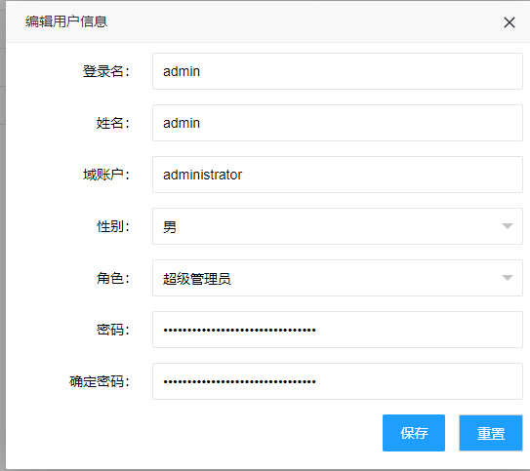

## 导入用户

系统允许通过导入的方式批量导入用户，点击上方的模板下载按钮，可以下载导入模板。

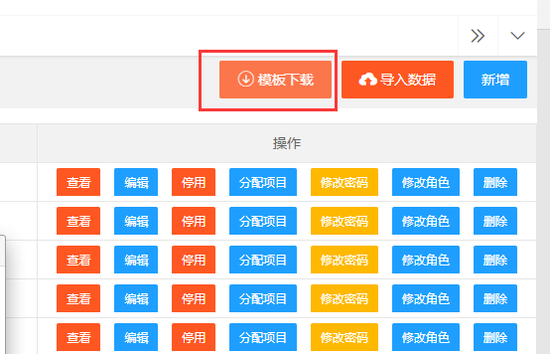

在Excel模板中，填入用户数据，将文件回传到系统中，可以实现对用户的批量导入。

## 停用与删除用户

停用用户可以在不删除当前用户数据的情况下将用户进行停用。停用后该用户暂时将无法登录到系统中，但是与该用户相关的数据并不会被删除。

用户可以使用重新启用的方式，重新启用用户。



而通过删除功能对用户删除时，与该用户相关的材料统计数据也将被一并删除。

## 修改密码

当用户忘记密码时，可以通过管理员重置密码。

## 修改角色

该功能可以修改用户的角色。管理员可以分配应用管理员，应用管理员可以创建用户。

# 项目管理

## 概述

管理员可以通过该模块，对项目进行管理。设置项目使用的编码库以及项目对应的装置、分配项目用户，对项目进行初始化管理。

## 新增与查询项目

通过在项目管理模块上方的搜索条件栏，录入对应的项目查询信息，点击确定按钮，可以搜索得出当前系统的项目，如下图所示。

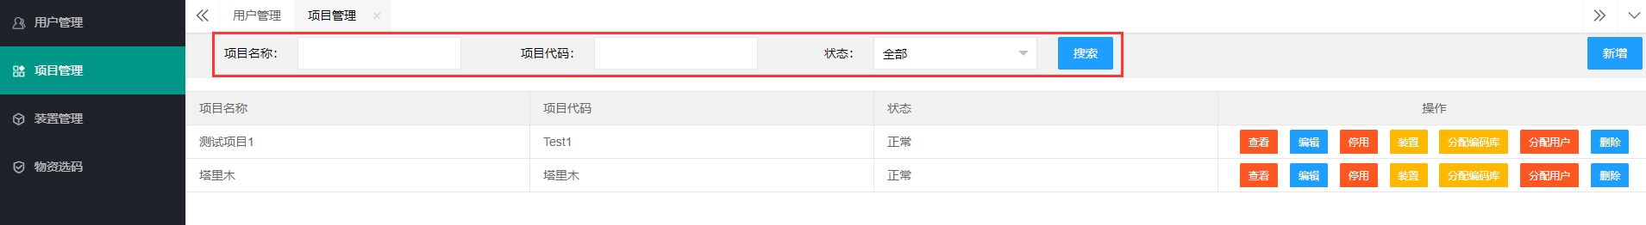

点击新增按钮，系统弹出新增项目的对话框。输入项目的基本信息后，点击保存确定。

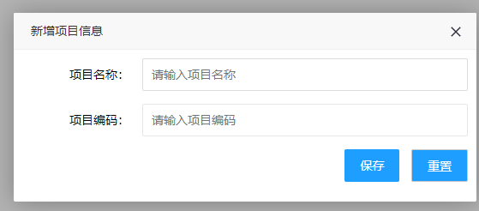

项目点击编辑可以修改项目的基本信息，并按保存结束。

## 停用与删除项目

停用项目可以在不删除当前项目数据的情况下将项目进行停用，停用后该项目暂时将无法被选用，但是与该项目相关的数据并不会被删除。

项目可以使用重新启用的方式，重新启用项目。



而通过删除功能对项目删除时，与该项目相关的装置、以及材料统计数据也将被一并删除。

## 分配编码库

一个项目允许使用多个编码库，可以通过分配编码库的功能。把编码库分配到项目上，一个项目最多请允许分配两个编码库。

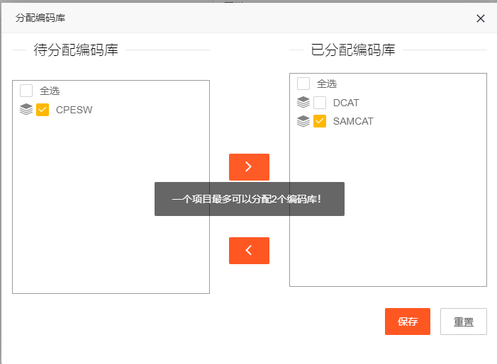

## 管理装置

装置理可以快速跳转到装置管理的页面，并且添加该项目所有的装置清单。也可以通过导入的方式，对装置进行管理。

# 装置管理

## 概述

通过该功能模块，可以管理项目的装置清单，并且在材料统计中，供用户进行选择。

## 新增与查询装置

通过在装置管理模块上方的搜索条件栏，录入对应的装置查询信息，点击确定按钮，可以搜索得出当前系统的装置，如下图所示。

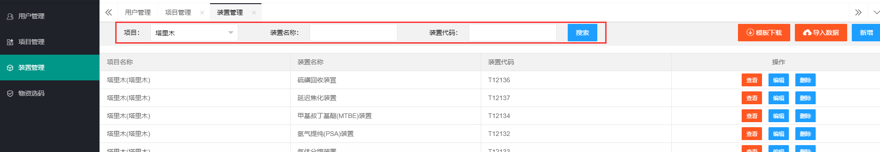

点击新增按钮，系统弹出新增装置的对话框。输入装置的基本信息后，点击保存确定。

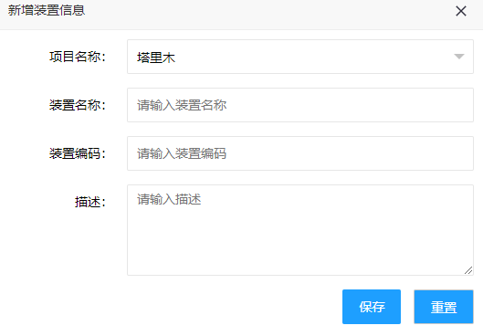

装置点击编辑可以修改装置的基本信息，并按保存结束。

## 导入装置

系统允许通过导入的方式批量导入装置，点击上方的模板下载按钮，可以下载导入模板。



在Excel模板中，填入装置数据，将文件回传到系统中，可以实现对装置的批量导入。

## 删除装置

删除装置，将删除跟装置相关的所有数据。

# 物资选码

## 概述

该模块为系统主要工作模块，用户可以通过该功能。进行材料统计，并且根据模板生成材料统计表。

## 操作流程



## 新建或打开工作

用户登录到该模块，系统会读取该用户最近的工作记录，用户可以继续之前的工作，也可以重新选择一个项目及装置，并且开始新的工作。

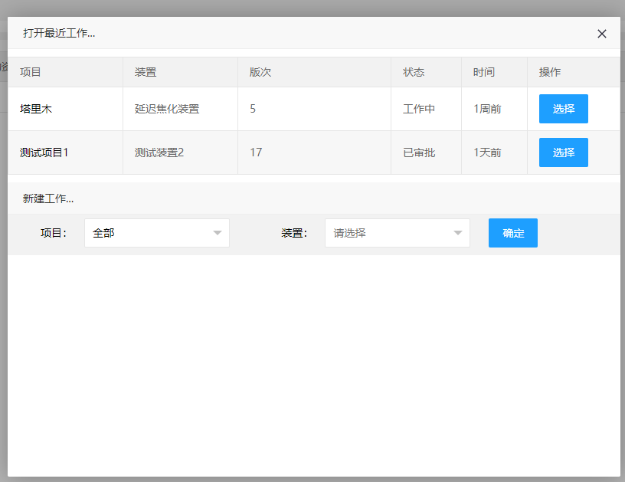

在一个项目、同一个装置下，系统仅会显示最新版本的数据，该能有两种状态，工作中或者已审批。

## 搜索材料

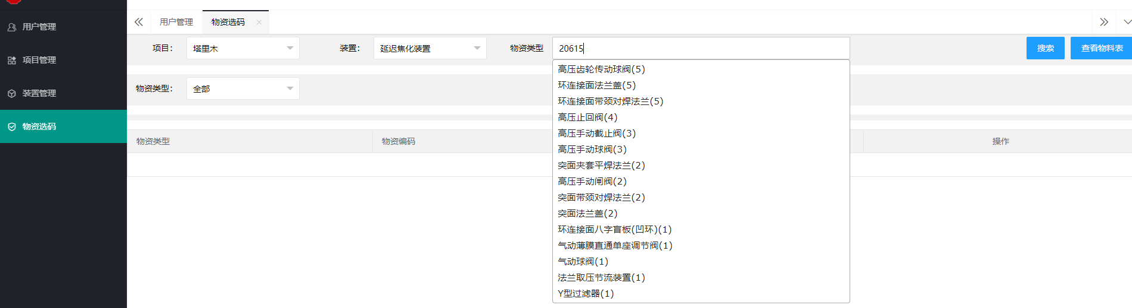

如上图所示。用户在搜索界面中输入20615。系统搜索出所有包含20615的元件类型，元件类型的后的括号代表该类型下符合描述的物资编码的数量。

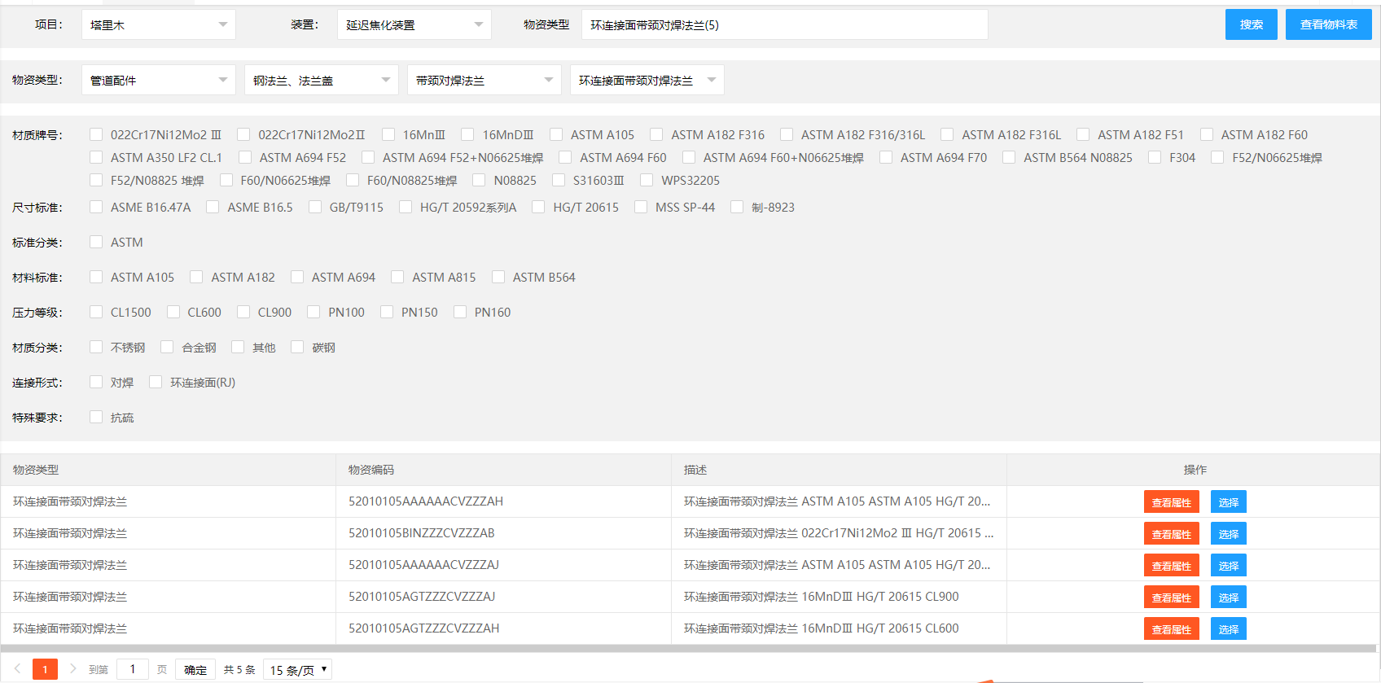

点击搜索按钮后，系统会列出该元件类型的所有属性及属性值，供用户选择。并且在下方的列表中按照物资编码的选用频率，列出所有符合该条件的物资编码。

用户可以在上方的过滤栏中，对数据进行过滤。过滤后点击搜索按钮。系统重新更新下方的物资编码列表。

用户可以点击查看属性，查看该物资编码的详细属性。

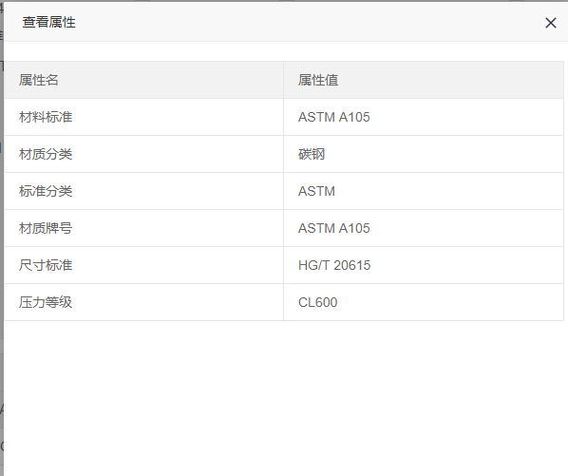

## 添加到料表

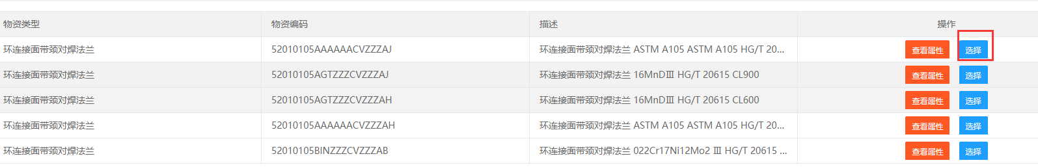

选择需要添加到料表中的材料，点击选择按钮，系统弹出该物资编码对应的采购码选择界面，用户在该界面中设置对应的采购码数量，用户填入对应的数量后，点击跟新物料表即可。

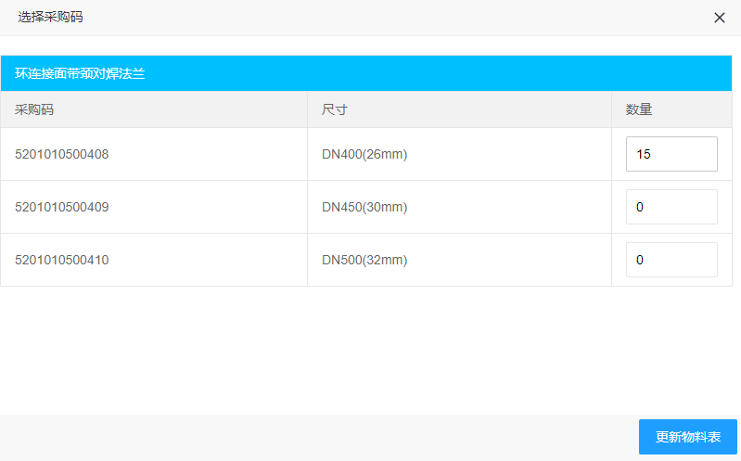

如果在该工作中，之前有将该物资编码添加到料表中，则系统会默认将之前已经添加到料表中的数据带出来，防止重复添加数据。

## 检查并生成料表

点击右上角查看物料表按钮，可以检查当前物料的汇总情况，用户可以通过在该界面对物料进行调整，调整确认后，从左下角的材料统计表模板中，选择一个模板，生成对应的材料统计文件。

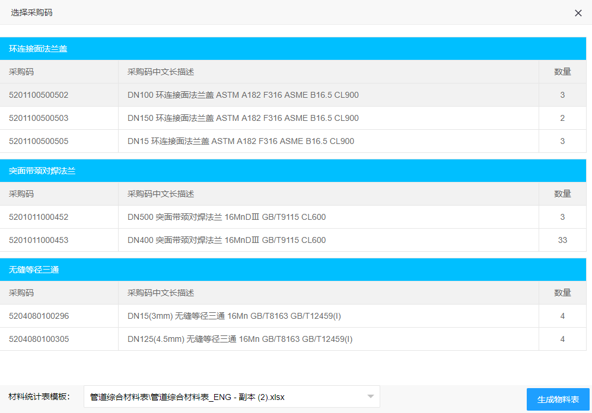

## 拷贝料表

## 同步编码库

当前系统与分公司ERM材料编码管理系统采用定时同步的方式进行数据同步。

当用户发现系统中数据与ERM不一致时，可以通过点击同步按钮，对编码库数据进行同步。

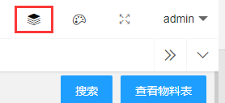

# 报表模板配置

## 概述

## 配置材料表

系统允许通过灵活的报表配置方式。来实现报表的统一定制与管理。系统管理员可以通过在Excel文件中自行添加对应的属性列，实现数据的自动填充。具体的操作方式说明如下。

系统中的数据填充类型分为两种。分别为重复填充数据以及一次性填充数据。重复填充数据通过使用Excel中的名称管理器功能来进行设置。一次性填充数据通过在Excel表中使用占位符的方式来配置。

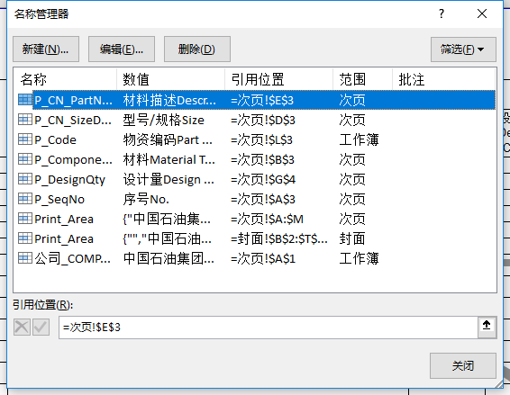

通过名称管理器管理重复填充数据。

重复填充数据允许的数据内容如下表所示：

| **序号** | **名称** | **作用** |
| --- | --- | --- |
| 1 | P_CN_CommodityShortDesc | 中文物资编码短描述 |
| 2 | P_EN_CommodityShortDesc | 英文物资编码短描述 |
| 3 | P_RU_CommodityShortDesc | 俄文物资编码短描述 |
| 4 | P_CN_CommodityLongDesc | 中文物资编码长描述 |
| 5 | P_EN_CommodityLongDesc | 英文物资编码长描述 |
| 6 | P_RU_CommodityLongDesc | 俄文物资编码长描述 |
| 7 | P_CN_PartNumberShortDesc | 中文采购码短描述 |
| 8 | P_EN_PartNumberShortDesc | 英文采购码短描述 |
| 9 | P_RU_PartNumberShortDesc | 俄文采购码短描述 |
| 10 | P_CN_PartNumberLongDesc | 中文采购码长描述 |
| 11 | P_EN_PartNumberLongDesc | 英文采购码长描述 |
| 12 | P_RU_PartNumberLongDesc | 俄文采购码长描述 |
| 13 | P_CN_SizeDesc | 中文规格尺寸短描述 |
| 14 | P_EN_SizeDesc | 英文规格尺寸短描述 |
| 15 | P_RU_SizeDesc | 俄文规格尺寸短描述 |
| 16 | P_ProjectId |  |
| 17 | P_DeviceId |  |
| 18 | P_DesignQty |  |
|  | P_Flag |  |
|  | P_Status |  |
|  | P_CreateUserId |  |
|  | P_CreateTime |  |
|  | P_LastModifyUserId |  |

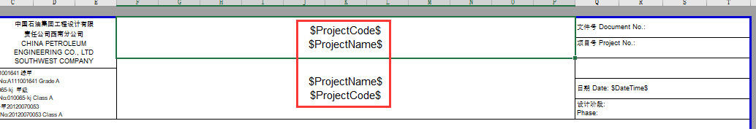

通过占位符管理一次性填充数据。

## 添加材料表

该模块为系统主要工作模块，用户可以通过该功能。进行材料统计，并且根据模板生成材料统计表。

| **序号** |  |  |  |
| --- | --- | --- | --- |
| 1 |  |  |  |
| 2 |  |  |  |
| 3 |  |  |  |
| 4 |  |  |  |
| 5 |  |  |  |
| 6 |  |  |  |
| 7 |  |  |  |
| 8 |  |  |  |
| 9 |  |  |  |
| 10 |  |  |  |
| 11 |  |  |  |
| 12 |  |  |  |
| 13 |  |  |  |
| 14 |  |  |  |
| 15 |  |  |  |
| 16 |  |  |  |
| 17 |  |  |  |
| 18 |  |  |  |